НВК «Олександрійський колегіум-спеціалізована школа»
Пришкільний табір відпочинку «МРІЯ»
09 червня 2016 року
9 червня в пришкільному оздоровчому таборі відбувся День здоров'я. В цей день діти відвідали будинок культури "Світлопільський", де мали змогу побачити цікаві номери у виконанні різних колективів нашого міста. Також діти мали змогу зробити колаж на якому вони виражали який спосіб життя вони повинні вести. Також діти мали змогу прийняти участь у веселих естафетах для будь-якого віку.
Відвідування будинку культури "Світлопільський"

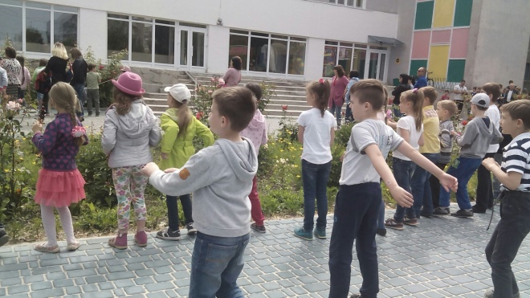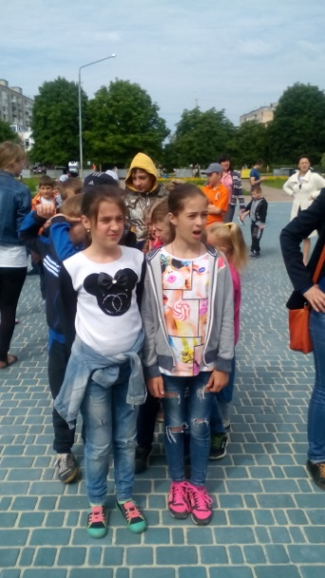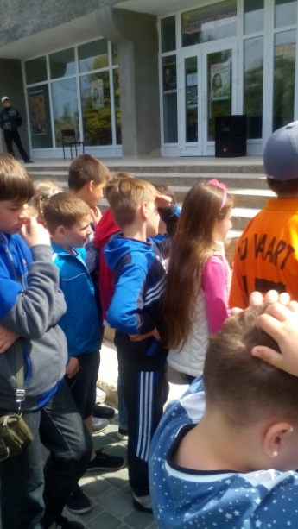

Колаж "Ми за здоровий спосіб життя"

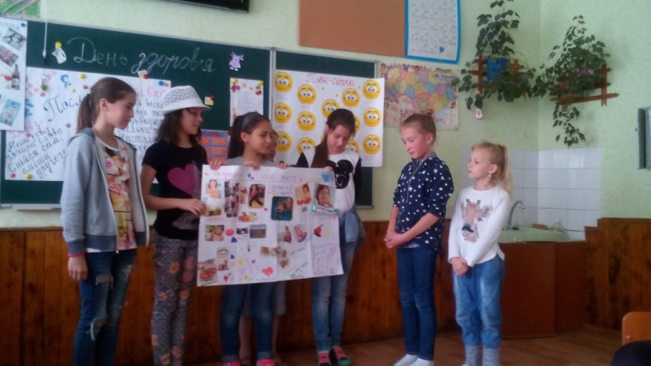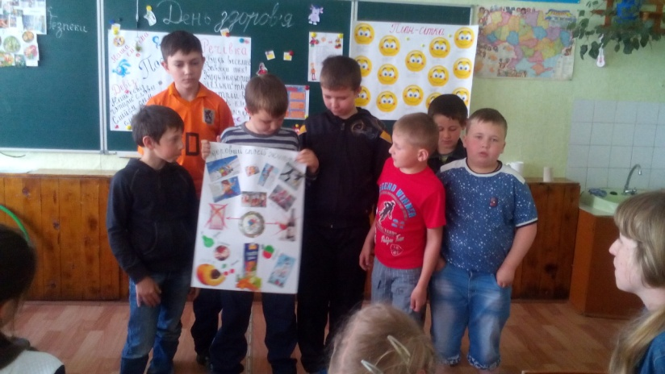

Веселі естафети для будь-якого віку

